
Poner el logo que te envio de nuevo porque este no tiene la tilde y el color es como un azul muy chillon

La parte de abajo no me sale pero cuando sale se ve pixelado lo3 pasos
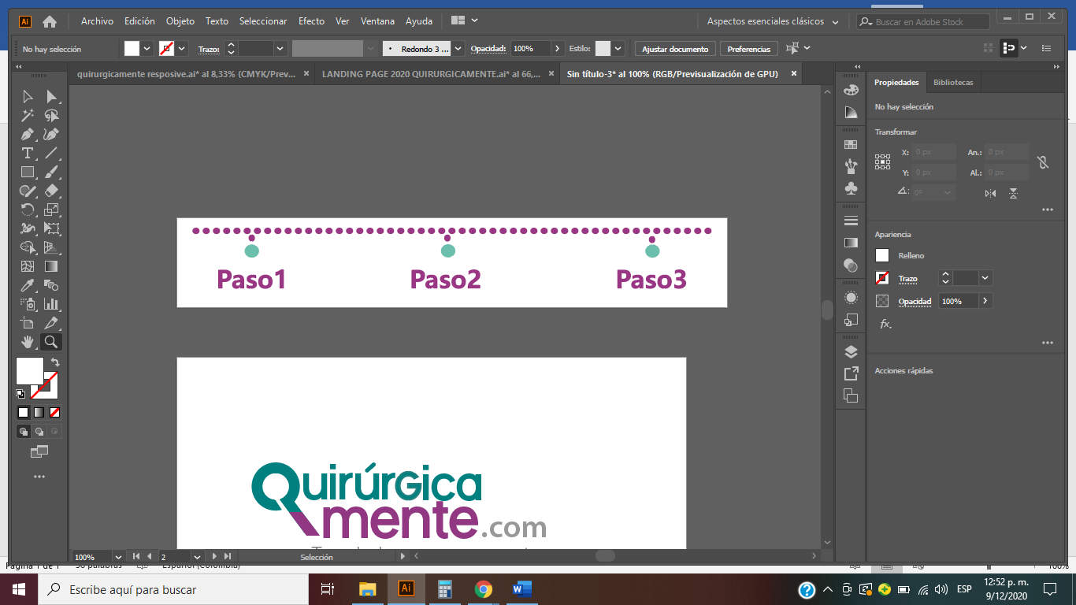

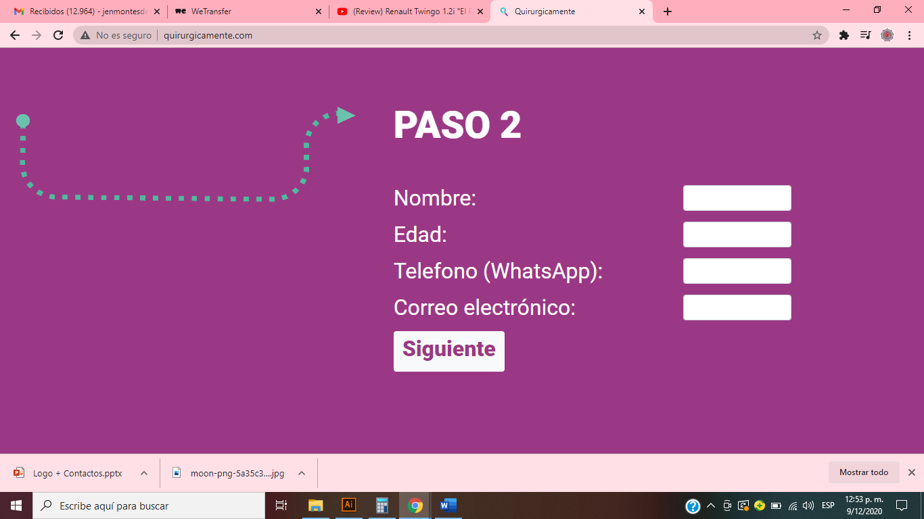
Centrarlo mas esta muy tirado para el lado derecho y la flecha debe salir la mitad nada mas fíjate en el original que te envie el que esta completo PONER DATOS OBLIGATORIOS ES DECIR QUE NO PUEDAN PASAR AL OTRO PASO SI NO VAN LLENANDO LOS DATOS

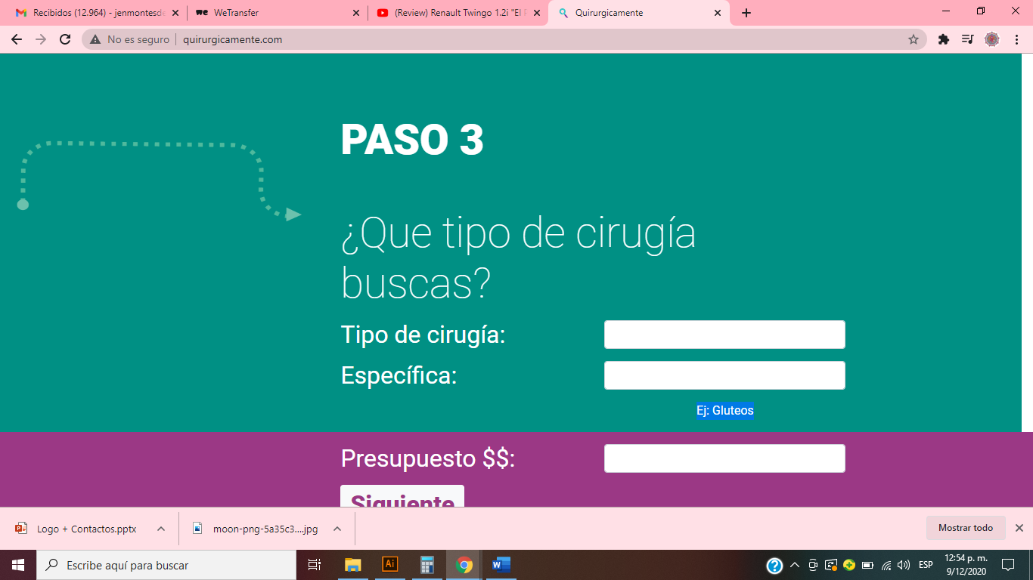

Centrarlo un poquito igual que el otro la flecha igual que se vea la mitad y no como esta allí, que todo entre en la pantalla poque allí no deja ver bien el botón y el BOTON DE SIGUIENTE CENTRARLO

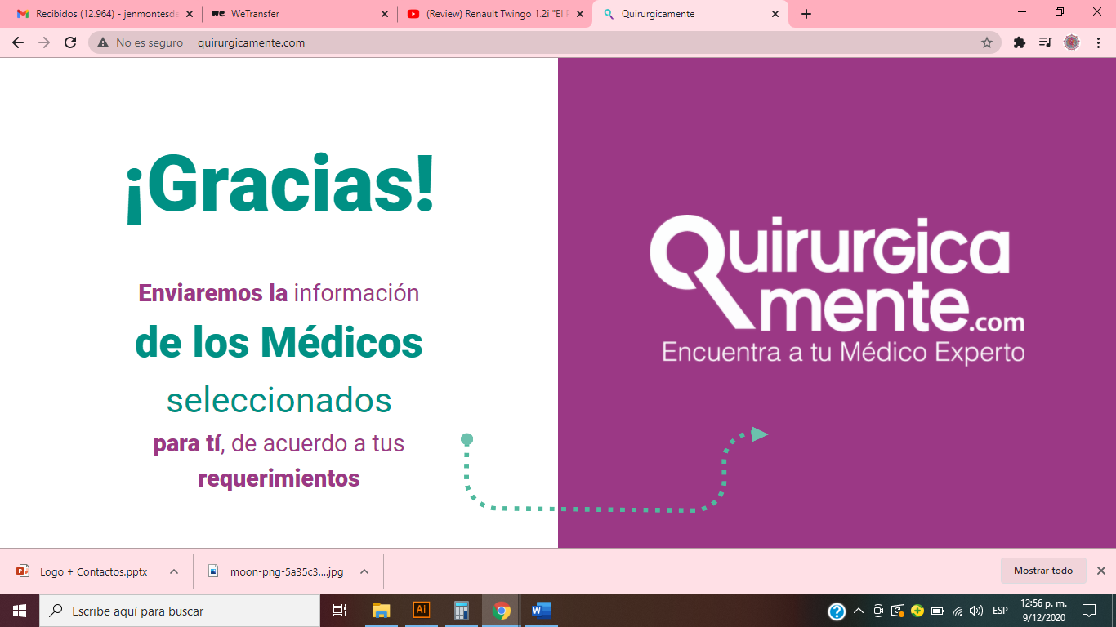
Al quirúrgicamente le falta la tilde nada mas pero igual allí te lo envie de nuevo y los textos no se están raros como muy separados chiquitos no se mira el que te envie el original y ya

